
БОЛОВСРОЛ, ШИНЖЛЭХ УХААНЫ ГАЗРЫН 4 ДҮГЭЭР САРЫН
ҮЙЛ АЖИЛЛАГААНЫ ТАЙЛАН
2023.04.20
СУРГУУЛИЙН ӨМНӨХ БОЛОВСРОЛЫН БАЙГУУЛЛАГЫН ХҮРЭЭНД:
Боловсролын ерөнхий газраас зохион явуулсан “Цэцэрлэгийн менежмент”- ийг сайжруулах сургалтанд 6-р цэцэрлэгийн эрхлэгч, арга зүйч нарын хамт Улаанбаатар хотод 3 өдрийн сургалтанд хамрагдсан. Сургалтанд хамрагдаснаар шилдэг менежментэй цэцэрлэгтэй болж аймаг орон нутаг болон улс оронд туршлагаа түгээн дэлгэрүүлэн ажиллах.
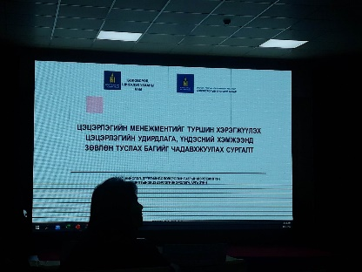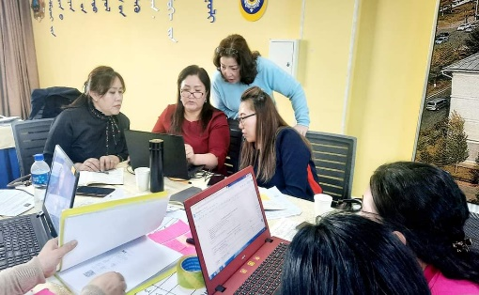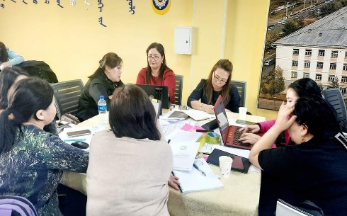
Сургуулийн өмнөх боловсролын байгуллагын багш нарт хүүхдийн хөгжлийн үнэлгээ хийх, хөгжлийн ялгаатай байдалд тохирсон сургалт, үйл ажиллагааг төлөвлөн хэрэгжүүлэх арга зүйн дэмжлэг үзүүлэх ажлыг цахимаар зохион байгуулсан Сургалтанд 52 багш хамрагдаж 100% батламжаа авсан.
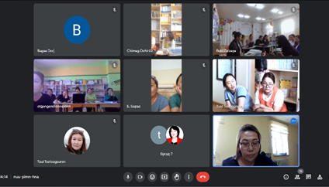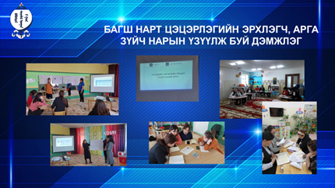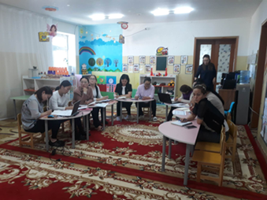
Эко-сургууль,цэцэрлэг хөтөлбөрийн боловсролыг олгох, сургууль цэцэрлэгийн ногоон эко орчны төлөөх үйлдэл, манлайлал нь иргэнд зөв дадал хандлагыг бий болгож, орчиндоо хэрхэн нөлөөлж, өөрчлөлт авчирсан туршлагаа түгээн дэлгэрүүлэх. Энэ үйл ажиллагааны хүрээнд ногоон туг, хүрэл гэрэгэ авсан сургууль, цэцэрлэг сайн туршлагаа түгээн дэлгэрүүлэх цахим тайлан, үзэсгэлэн гаргаж бусдад түгээн дэлгэрүүлэх ажлыг зохион байгууллах.
Боловсрол, шинжлэх ухааны сайдын 2022 оны А/430 дугаар тушаалаар "Хүүхдийн цэцэрлэгийн багшийн ажлыг үнэлэх, дүгнэх журмын дагуу цэцэрлэг, ерөнхий боловсролын сургуулийн багшийн үйл ажиллагааны гүйцэтгэлд чанар үр дүнг сайжруулах. Үүний үр дүнд залуу багш нарын мэргэжил, арга зүйг ахиулах зорилгоор ахмад багш нарын зөвлөн туслах төслийг хөдөлмөр халамж үйлчилгээний газарт хүргүүлэн ажиллаж байна.
Сургуулийн өмнөх боловсролын сургалтын байгууллага, багшийн ажлын гүйцэтгэлийн үнэлгээг цэцэрлэгийн түвшинд зохион байгуулах үйл ажиллагааг чиглүүлэн ажиллаж байна.
Гүйцэтгэлийн үнэлгээний арга хэрэгсэл (даалгавар, асуулга) нь сургуулийн өмнөх боловсролын түвшинд хүчин төгөлдөр хэрэгжиж буй сургалтын хөтөлбөр, сургалтын орчны стандарт. багшийн ёс зүйн болон бусад холбогдох дүрэм журамд нийцсэн, цэцэрлэг, багшийн үйл ажиллагааны тусгай нөхцөлийг харгалзан боловсруулагдсан даалгавараар үнэлгээ, асуулгыг авч ажиллаа. Үнэлгээнд төрийн өмчийн 6 цэцэрлэг 2023 оны 04-р сарын 17-21 хүртэл хамрагдаж байна.
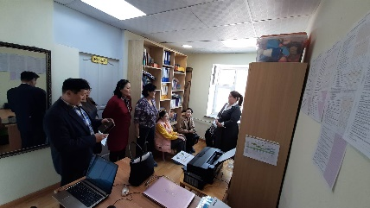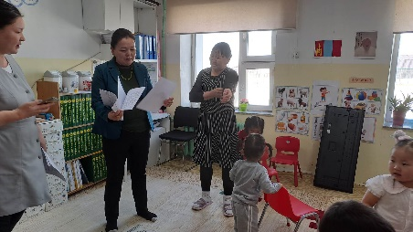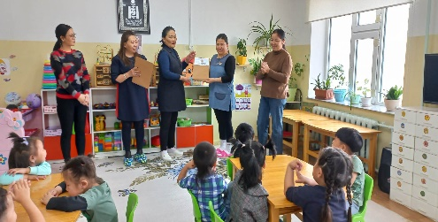

ЕРӨНХЙИ БОЛОВСРОЛЫН СУРГАЛТ АРГА ЗҮЙ , ҮНЭЛГЭЭ
Улсын Эрдэм шинжилгээний онлайн хуралд, аймгийн шилдэг илтгэлийг оролцуулж, үндэсний хэмжээнд туршлагаа түгээн дэлгэрүүллээ. Эрдэм Шшинжилгээний Бага хуралд 1-р сургуулийн Газарзүйн багш Энхсүх “Үнэлгээ- ёс зүйн асуудал “сэдвээр илтгэл уншиж, Эрдэм Шинжилгээ Хурлын тайлан эмхтгэл номонд бүтээлээ хэвлүүллээ.
Сургуулийн менежментийг сайжруулах ажлын хүрээнд бага ангийн зөвлөх багш М.Ханд сүрэн Баянтал сумын 4-р сургууль дээр 2 удаа, Жавдансүрэн багш Сүмбэр сумын 2-р сургууль дээр 2 удаагийн зөвлөн туслах үйл ажиллагаа явуулж, үзүүлэх, болон хамтын хичээл зохион байгууллаа. Нийт 9 цагийн үзүүлэх хичээл зааж, 16 багш зөвлөх үйлчилгээнд хамрагдлаа.
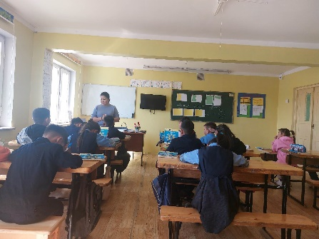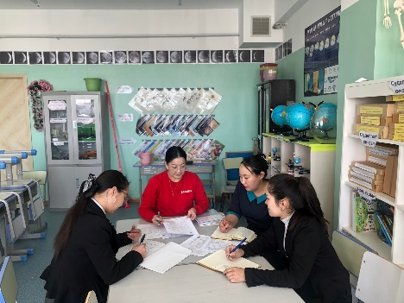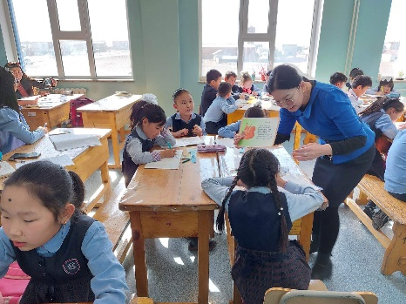
Бага боловсролын сургалтад, 21-р зууны цогц чадамжийг хөгжүүлэх, стем боловсрол сургалтыг сурталчлах, зорилгоор өдөрлөг арга хэмжээг зохион байгууллаа.
1-5, 6-10, 11- ээс дээш жилдээ ажиллаж буй багш нарын англиар Artecblock, Fischertechnik хөдөлгөөнт загвар бүтээх тэмцээнүүдийг зохион байгуулж, математик, техник сэтгэлгээгээ хөгжүүлэх, мэдлэг оюунаа сорьсон, харилцан суралцах арга хэмжээ болж өндөрлөсөн.
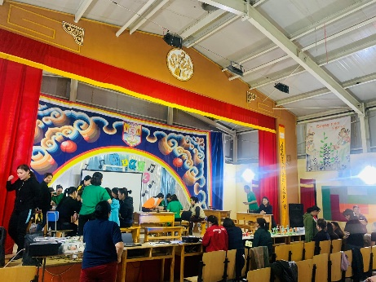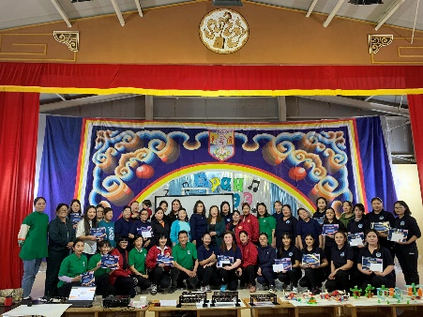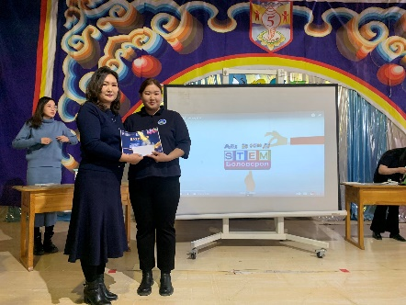
Сургуулийн менежментийг сайжруулах ажлын хүрээнд Боловсролын Ерөнхий Газрын менежментийн багтай хамтран 2,4-р сургууль дээр 5 өдрийн зөвлөн туслах ажлыг зохион байгууллаа. Нийт 19 цагийн хичээлд сууж, хичээлийн хэлэлцүүлэг зохион байгуулж, хичээлийг сайжруулан зааж мэргэжлийн багаар хамтран ажилласан. Сургуулийн удирдлага, багш сурагчид, эцэг эхийн төлөөллөөс ярилцлага асуулга авч, хэрэглэгчдийн сэтгэл ханамжийг тодорхойлсон. Сургуулийн орчины шинжилгээ хийгдэж, сургуулийн менежментийг сайжруулах 6 чиглэлийн үнэлгээг ахиулах, боломжийг тодорхойлж хэлэлцүүлэг зохион байгууллаа.
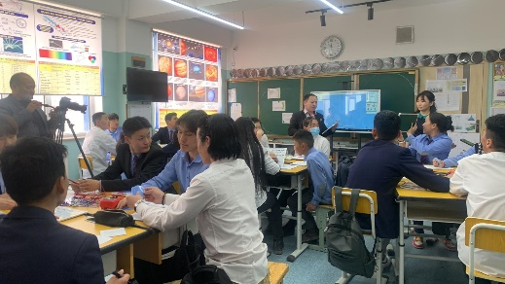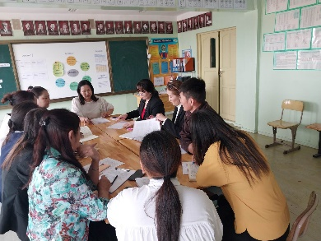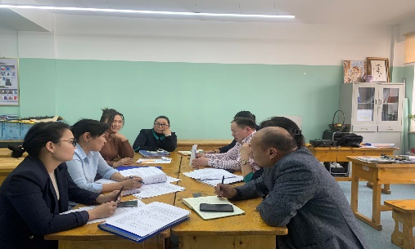
Аймгийн Элсэлтийн Нэгдсэн Шалгалтын Сорилго-1 шалгалтыг зохион байгуулж, Шинжээч багш нар мэргэжлийн багш нартаа сурагчдын жагсаалт дүн, мэдээ, даалгаврын шинжилгээ боловсруулан танилцуулж, аль агуулга дээр анхаарч ажиллах талаар зөвлөгөө, зөвлөмж хүргүүллээ. Сорилго-1 шалгалтад нийт 190 суралцагч хамрагдсан давхардсан тоогоор 592 шалгуулагч шалгалтад хамрагдлаа.
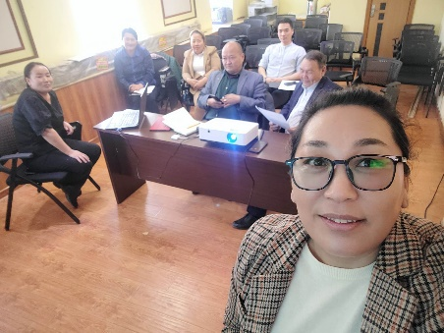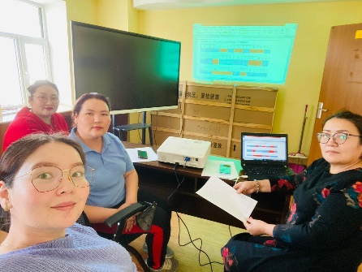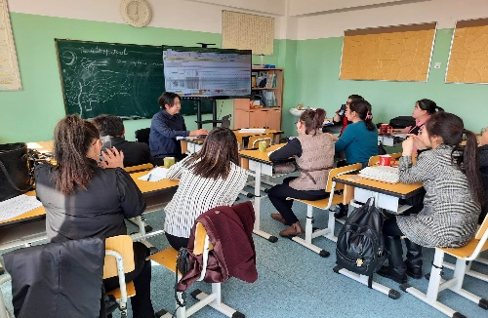
Аймгийн Хэлний бодлогын салбар зөвлөл хуралдаж 2022 оны тайлангаа хэлэлцэж, 2023 оны ажлын төлөвлөгөөг хэлэлцэн баталлаа. Энэ оны ажлын төлөвлөгөөнд шинээр Ө”вөр Монголын Өөртөө Засах Орон”-ы аль нэг хотод Монгол хэл бичгийн багш нарыг туршлага судлуулах, Төрийн болон хувийн хэвшлийн байгуулагууд албан бичгийн хос бичгээр бичих болсон зэрэг ажлууд тусгагдлаа. Салбар зөвлөлийн хуралд аймгийн Засаг дарга Г.Батсуурь, БШУГ-ын дарга А.Зургаанжин болон бусад гишүүд оролцлоо.
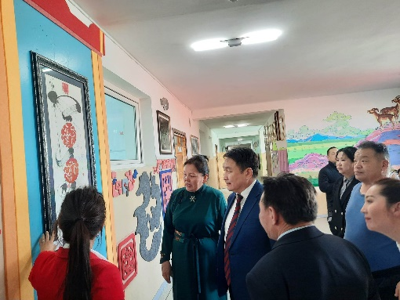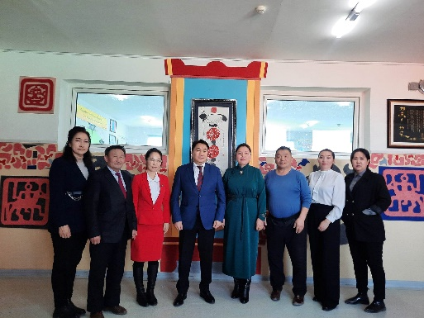
Аймгийн гадаад хэлний багш нарын дунд “Exchange Day” нэг өдрийн багш солилцоо зохион байгуулж, энэ арга хэмжээний ололттой ба цаашид анхаарах зүйлүүд юу байсан талаараа санал сэтгэгдлээ хуваалцллаа. Энэ нь багш нар аа. Энэ нь багш нар ажлын байран дээр бие биеэсээ суралцах, лын байран дээр бие биеэсээ суралцах, арга зүйгээ сайжруулах боломж нээгдсэн үйл ажиллагаа боллоо.
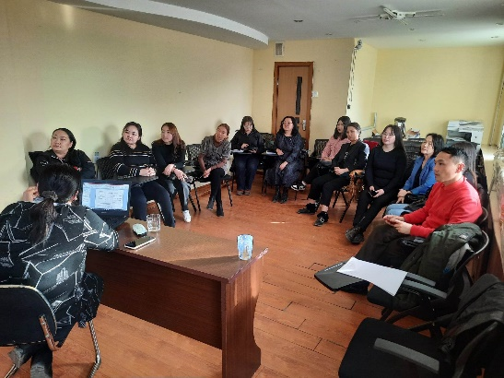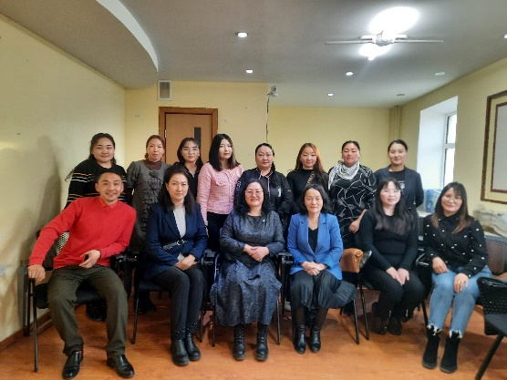
Англи хэлний бүх нийтийн суралцахуйг дэмжих арга хэмжээний хүрээнд сургуулиудын Pinacle, Pearson, Astrid, Welcome хөтөлбөрийн хэрэгжилт ямар байгаа талаар удирдлагууд, багш нартай уулзаж судаллаа.
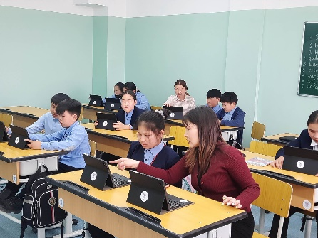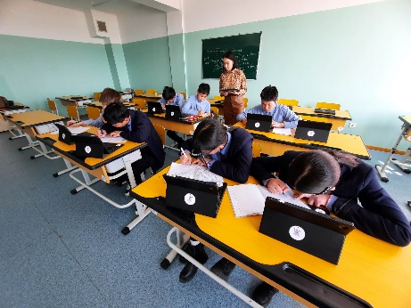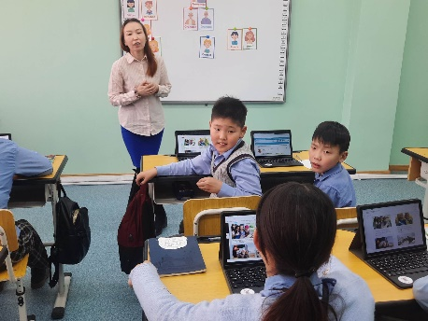
“English reading Teachers” сарын аяны хүрээнд аймгийн Ерөнхий Боловсролын Сургууль, Политехникийн коллежийн нийт 268 багш бүртгүүлсэнээс 233 багш Англи хэлээр цахим ном унших аянд нэгдэн өдөр бүр 1 ном уншиж амжиллтай оролцож хамгийн өндөр гүйцэтгэлтэй аймгаар шалгарч улын хэмжээнд багш нараа хэрхэн хамруулсан талаар туршлагаа түгээж онлайн хуралд оролцлоо.
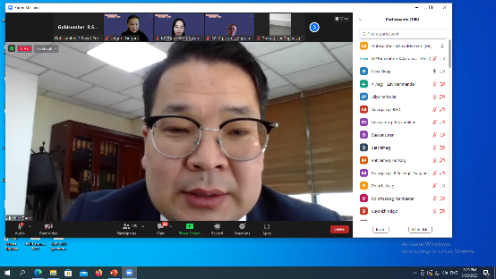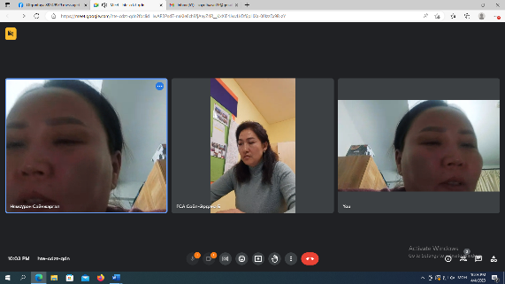
Монгол хэлний Улсын төрөлжсөн олимпиадын 9 дүгээр ангийн төрөлд Ерөнхий боловсролын сургуулийн нийт 90 гаруй сурагчид хамрагдаж лаборатори 5-р сургуулийн 9 дүгээр анги шалгарч Улсын олимптадын дэд хороонд материалыг хүргүүллээ.
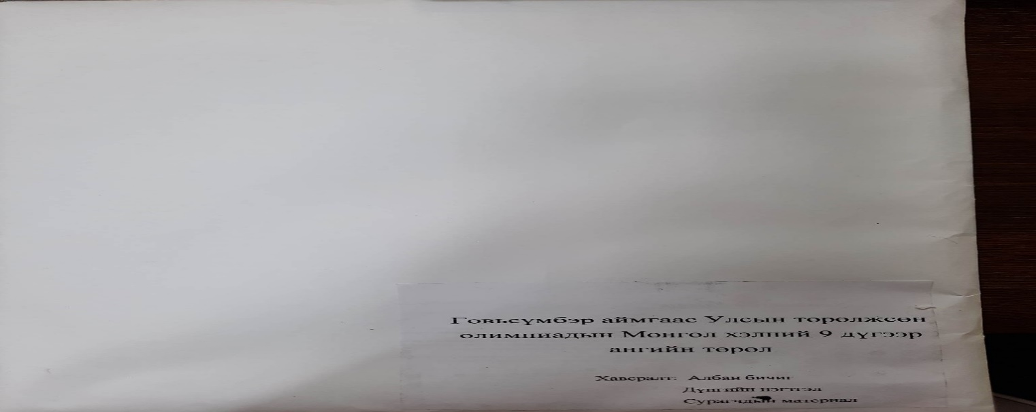
А.Батмөгх Л.Пүрэвжавын нэрэмжит зүүн бүсийн математикийн нээлттэй V олимпиадыг аймгийн ЗДТГ, БШУГ, Сүмбэр сумын ерөнхий боловсролын 2 дугаар сургууль 1983 1987 1988 оны төгсөгч нартай хамтран зохион байгуулав. Уг олимпиадад Өмнөговь аймаг, Дундговь аймаг, замын үүд, Дорноговь аймаг, Баянхонгор аймаг Говьсүмбэр аймгийн 1 2 3 4 5-р сургуулийн нийт 170 гаруй багш сурагч нар оролцов. Нийт багийн дүнгээр Баянхонгор аймаг тэргүүлэв.
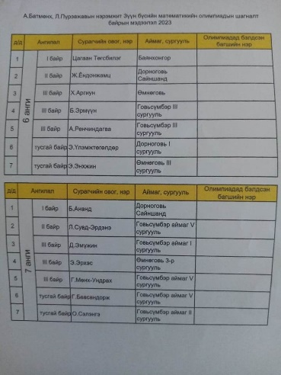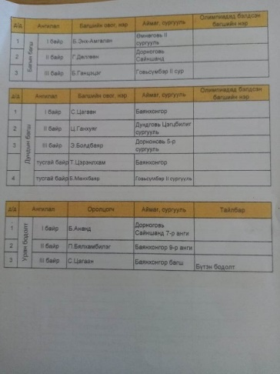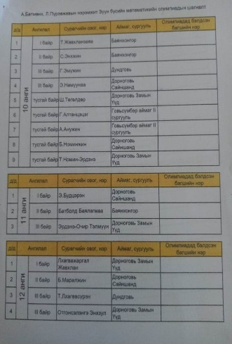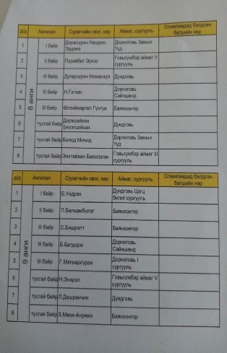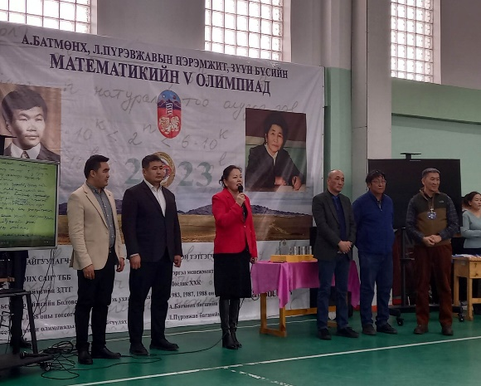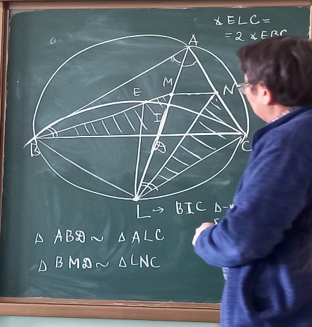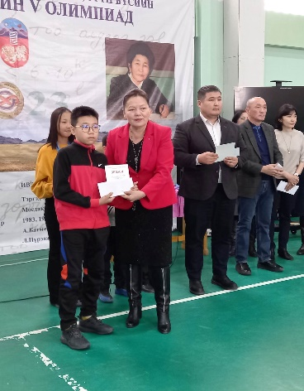
Улсын математикийн хорооноос олимпиадад оролцсон нийт багш нарт 6- 12 ангийн бодлогын бодолт дэлгэрэнгүй тайлбар хийж зөвлөн сургалт хийв.
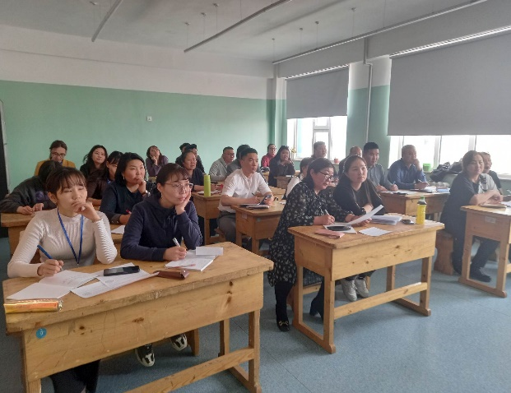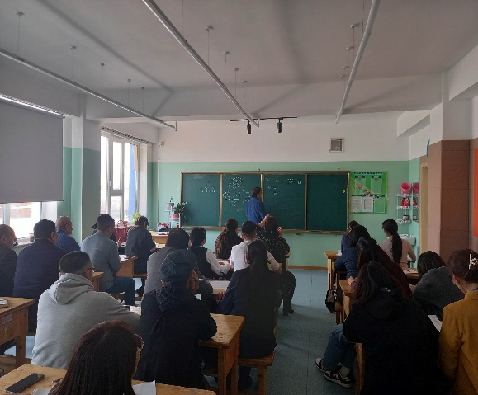
Физикийн хичээлийн сорил -1 дүн даалгаварын анализ хийж физикийн багш нарт туршилт хичээлийн даалгавар боловсруулах сургалт хийв.
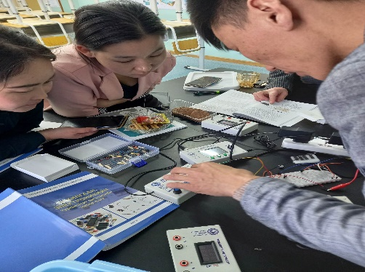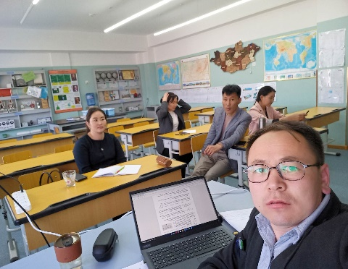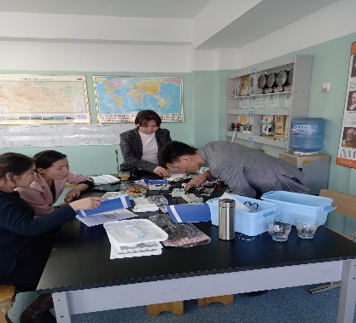
ХООЛ ҮЙЛДВЭРЛЭЛ ҮЙЛЧИЛГЭЭНИЙ АЖЛЫН ХҮРЭЭНД:
Үндэсний чуулган зохион байгуулах тухай БШУС, ХХААЯ, ЭМЯ-ны А/50, A/57, A/45 дугаар хамтарсан тушаал болон орон нутагт хэлэлцүүлэг зохион байгуулах тухай Аймгийн засаг даргын орлогч даргын батлуулсан удирдамж хөтөлбөрийн дагуу 2023 оны 04 дүгээр сарын 10-ны өдөр танхимаар зохион байгуулсан. Хэлэлцүүлэгт нийт 12 байгуулгын 49 төлөөлөл оролцсон.
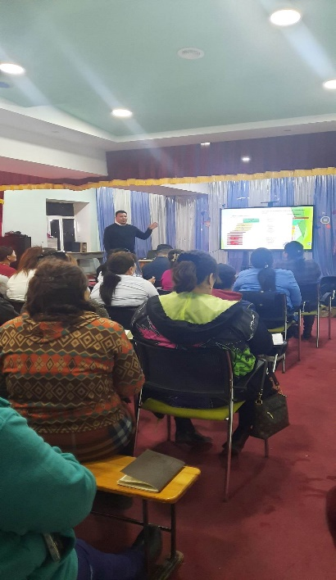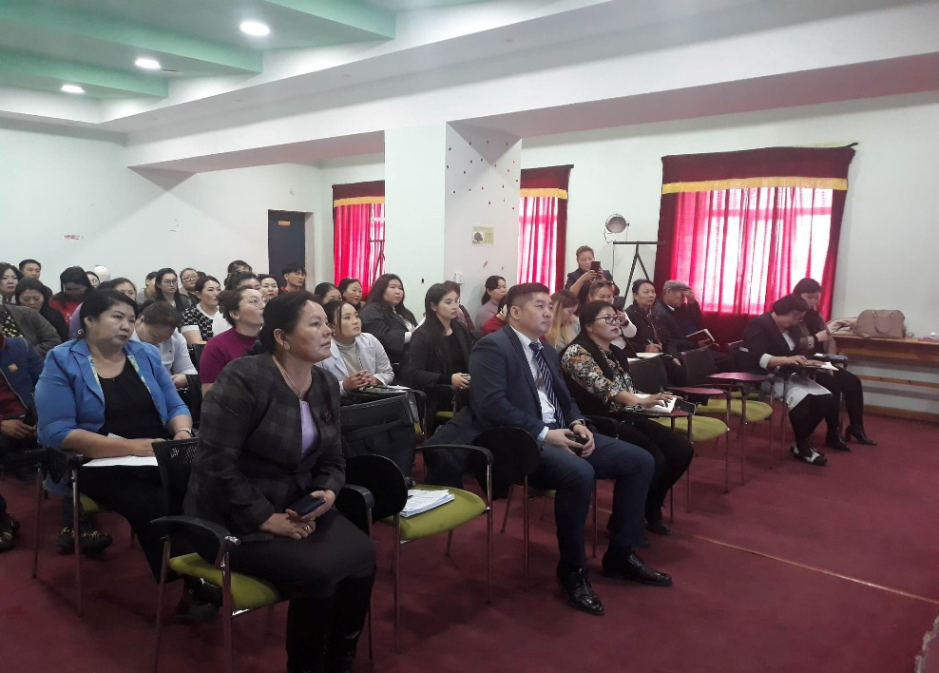
Аймгийн Засаг даргын орлогч дарга баталсан удирдамж, Боловсрол, шинжлэх ухааны газрын даргын баталсан удирдамжийн дагуу Боловсрол, шинжлэх ухааны улсын байцаагч Т.Мөнгөнчимэг, Хоол үйлдвэрлэл хариуцсан мэргэжилтэн В.Батцэцэг, ГБХЗХГ-ын Хүүхэд эрхийн улсын байцаагч Б.Шархүү, Сүмбэр сумын ХАА-н тасгийн ЖДҮҮХХ мэргэжилтэн Б.Сувдшүрэн, Баянтал сумын Нийгмийн бодлого хариуцсан мэргэжилтэн Ч.Отгонцэцэг нар 2023 оны 04 дүгээр сарын 11-14-ний өдрүүдэд 6 цэцэрлэг, Ерөнхий боловсролын 5 сургууль, Политехник коллеж, 2 Хүүхэд харах үйлчилгээг хамруулан цэцэрлэгийн болон ерөнхий боловсролын сургуулийн хүүхдийн хоол үйлдвэрлэл,үдийн хоол хөтөлбөрийн хэрэгжилт, ЕБС, Политехник коллежийн дотуур байрны хоол үйлдвэрлэл, үйлчилгээний явцад хяналт тавьж, санал хүсэлтийг хүлээн авч ажиллаа.

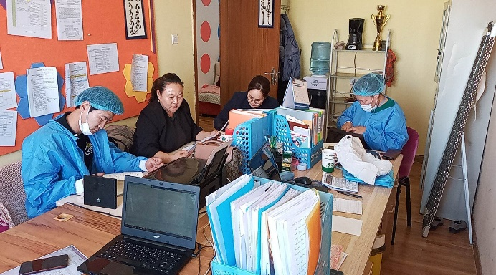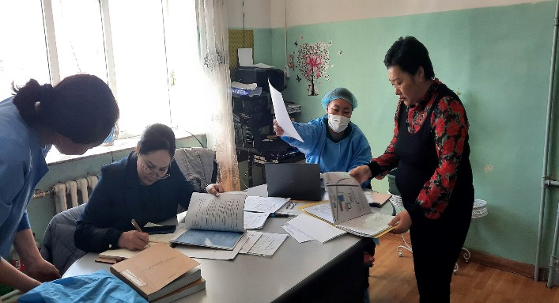
Өдөр болгон цэцэрлэг, сургуулийн хоол үйлдвэрлэлийг ESIS систэмээр хянаж, хүүхдийн тоо, хоолны зургийг тогтмол шивэж оруулах болон цэцэрлэг, сургуулиудын зохиосон хоолны цэстэй тулгалт хийж ажиллаж байна. 7 хоногт 1 эцэрлэг, сургуулийн агуулах үзэж, өдөрлөгийн тооцоог нь шалгаж, зөвлөгөө, зөвлөмж хүргүүлж ажиллаж байна.
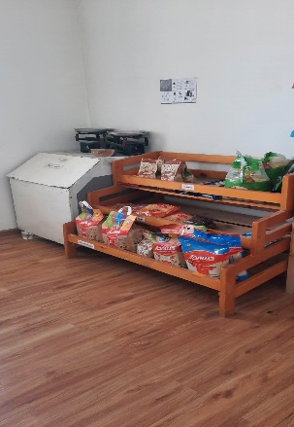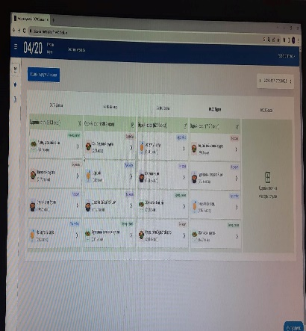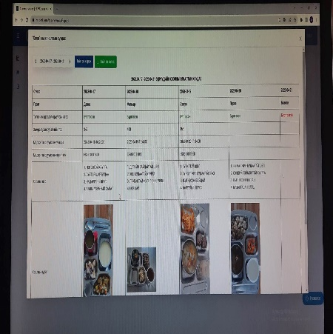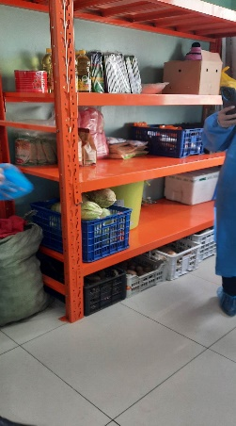
Цэцэрлэг, сургууль, сургуулийн дотуур байр, поли техникийн коллежийн хүнсний хангамж, хүнсэнд нийлүүлж буй түүхий эд бүтээгдэхүүний үний өсөлтөнд хийж буй судалгааны явц 70 хувьтай байна.
МЭРГЭЖЛИЙН БОЛОВСРОЛ, ИННОВАЦИ, НТБ:
Полтехникийн коллеж сургууль дээр МСҮТ-ийн мэргэжлийн болрн техникийн чанарын үнэлгээг, БҮТ-ийн томилогдсон комисстой хамтран зохион байгууллаа. Бичгийн болон чадамжийн шалгалтыг 3 мэргэжлээр, 27 оюутныг хамруулан зохион байгуулсан. Асуулгад суралцагч, эцэг эх, төгсөгч, багш, ажил олгогчийн төлөөлөл нийт 39 хүн, фокус ярилцлагад суралцагч, ажил олгогч захирал нийт -7 хүн хамрагдаж, сургалтын орчны үнэлгээнд хамрагдсан.
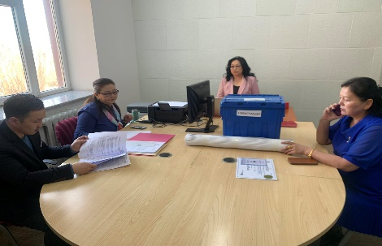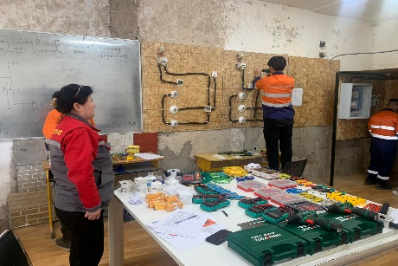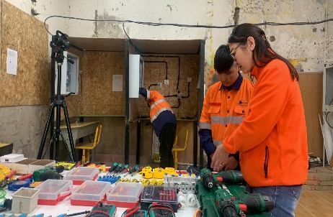
ЕБС-ийн ахлах ангийн сурагчдад өөриөгө таних, ирээдүйгээн ажил мэргэжлээ сонгоход нв туслах зорилготой Ирээдүйн эзэд зөвлөг үйлчилгээг Монголын оюутны холбоотой хамтран зохион байгууллаа. Сургалтанд 11-12-р ангийн 50 суралцагч хамрагдаж, мэдээлэл зөвлөгөө авлаа.

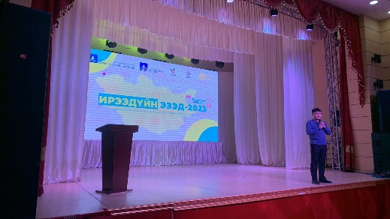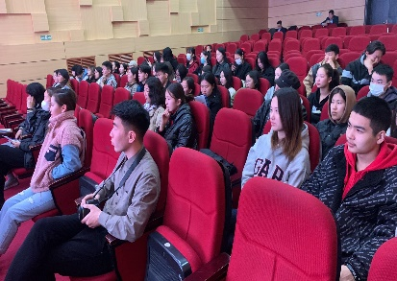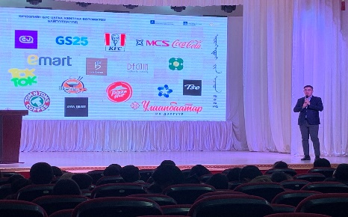

БОЛОВСРОЛЫН ХЯНАЛТААР:
Монгол Улсын Засгийн газрын хэрэг эрхлэх газрын 2023 оны 03 дугаар сарын 17-ны өдрийн ХЭГ/595 тоот албан бичгийн хэрэгжилтийг хангах хүрээнд Боловсрол, шинжлэх ухааны газар, Политехник коллеж, Насан туршийн боловсролын төв, Ерөнхий боловсролын 5 сургууль, Сургуулийн өмнөх боловсролын 7 байгууллага нийт 15 байгууллагын 622 ажилтан албан хаагчдыг шүүр ажиллагаанд хамрууллаа.
“Сургуулийн өмнөх болон ерөнхий боловсролын сургалтын байгууллагын багш, ажилтны мэргэжлийн ёс зүйн дүрэм”-ийн 4.2.4 дэх заалтад Ажил үүргээ гүйцэтгэсний төлөө суралцагчаас шан харамж, бэлэг, авилга авах, бусдад зуучлах, хуульд заагаагүй төлбөр, хураамж, хандив, тоног төхөөрөмж, эд материал өгөхийг шаардах, ном сургалтын хэрэглэгдэхүүн, бусад зүйлийг тулган борлуулахаас татгалзах гэж заасныг үндэслэн Сургууль, цэцэрлэгийн үсэглэлийн баяр, төгсөлтийн баяртай холбогдуулан хэрэгжүүлж ажиллах талаар хугацаатай албан тоот хүргүүлэн ажилласан.
Аймгийн Засаг даргын орлогч Б.Наранбаатар, Боловсрол, шинжлэх ухааны газрын дарга А.Зургаанжин нарын баталсан удирдамжаар Ерөнхий боловсролын 5 сургууль, 6 цэцэрлэг, Политехник коллеж, 2 хүүхэд харах үйлчилгээ зэрэг нийт 14 байгууллагын хоол үйлдвэрлэл үйлчилгээнд хяналт шалгалт хийлээ. Шалгалтаар нийт 39 зөрчил илрүүлэн 18 зөрчлийг газар дээр нь арилгуулан 21 зөрчлийг арилгуулахаар хамтарсан зөвлөмж хүргүүлэхээр ажиллаж байна.
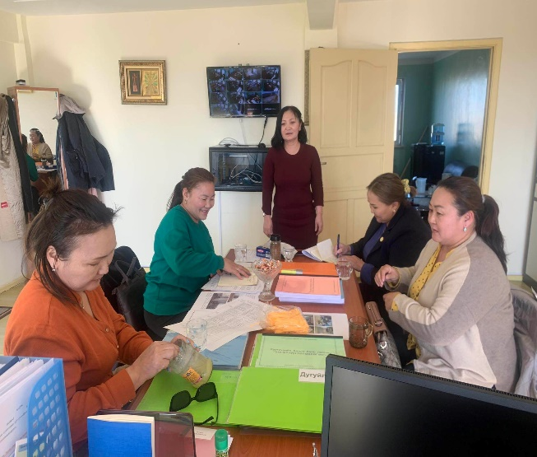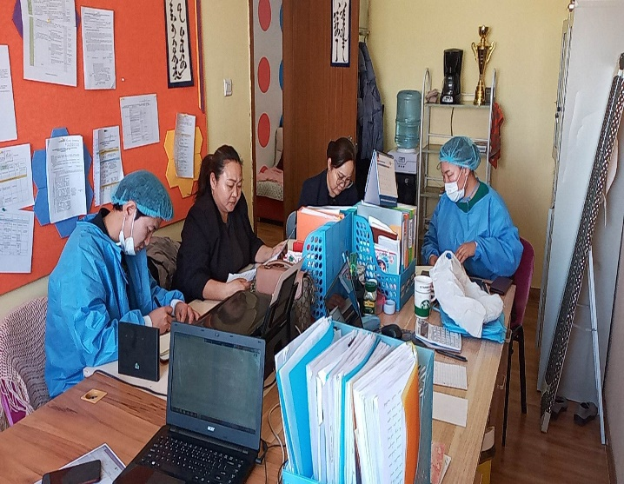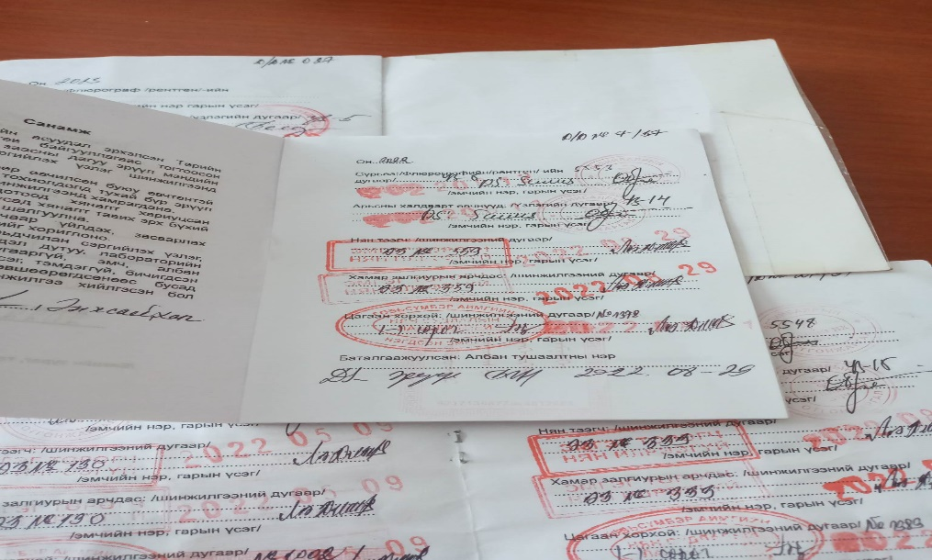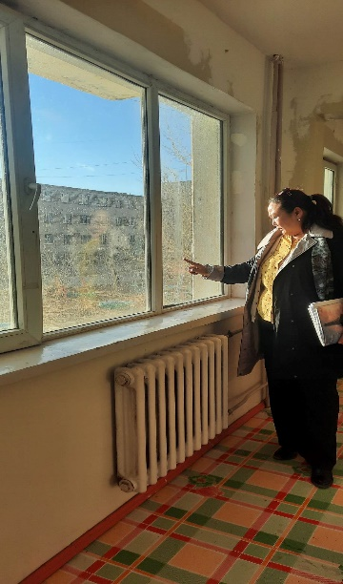

Ерөнхий боловсролын сургууль, дотуур байр, цэцэрлэгийн хүнсний хангамж, хүнсэнд нийлүүлж буй түүхий эд бүтээгдэхүүний үнийн өсөлтөд хяналт тавин 70%-тай үргэлжилж байна.
Их, дунд эрсдэлтэй үнэлэгдсэн объектуудад төлөвлөгөөт шалгалтыг ЭМГ, ГХБХБГ-тай хамтран 4 дүгээр сарын 24-ний өдрөөс эхлүүлэхээр төлөвлөж байна.
Сургуулийн гадна байгаа хүүхэд болон сургууль завсардсан хүүхдийн судалгааг авахаар албан тоот төлөвлөж байна.
Тайланг нэгтгэсэн: Бичиг хэрэг Ц.Баярмаа

